Занятие 13.
Воскресение – малая Пасха
Четвертая Заповедь

Заповеди об отношении человека к Богу

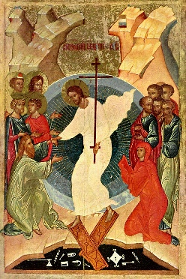
- ____________________________________________________________________________________________________________________________________________________________________
- __________________________________________________________________________________
- ___________________________________________________________________________________
- Помни день субботний; шесть дней работай, а день седьмой — Господу, Богу твоему.

Четвертая Заповедь: _____________________________________________________________
___________________________________________________________________________________________________________________________
Господь сотворил мир за 6 дней, а в 7-й почил от дел Своих.
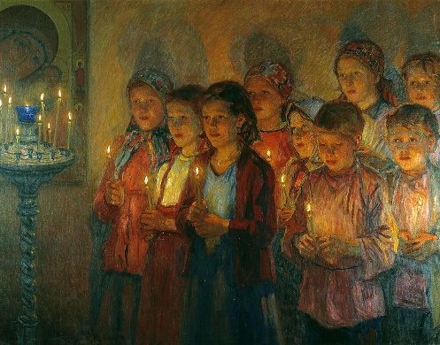
Четвертая заповедь учит нас, что для Бога в нашей жизни должно быть выделено время, которое мы посвящаем только Ему. Заповедь напоминает: 6 дней трудись, заботься обо всем, что нужно для земной жизни. Седьмой же день нужно посвятить Господу.
Ранее седьмой день назывался Субботой. В церковнославянской традиции этот день называется Неделей. В современном языке седьмой день называется Воскресением. Это наименование день получил благодаря Воскресению Христову. Каждое воскресение – это малая Пасха. Поэтому и день мы проводим свято.
В православной традиции воскресенье – это день встречи с Небесным Отцом в Церковных Таинствах – Исповеди, Причастия. Это день душеполезных занятий – чтения и богомыслия, посещения занятий воскресной школы, это день доброделания.
Заповедь эта распространяется и на дни главных христианских праздников.
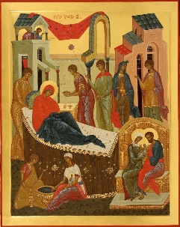 | 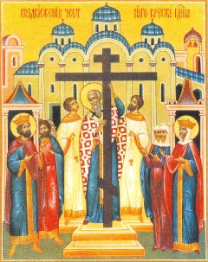 | 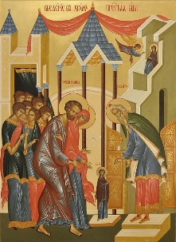 | 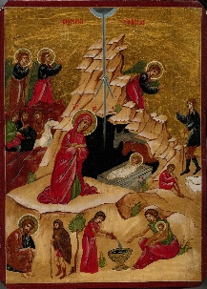 | 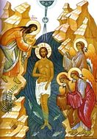 | 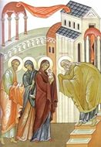
Рождество Богородицы | Воздвижение Креста | Введение во храм Прсв. Богородицы | Рождество Христово | Крещение Господне | Сретение Господне
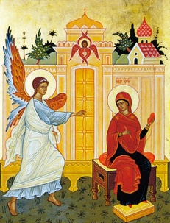 | 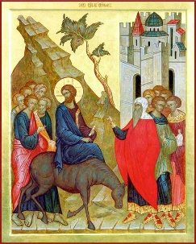 | 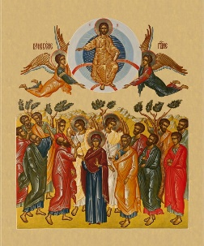 | 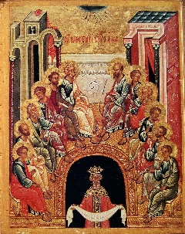 | 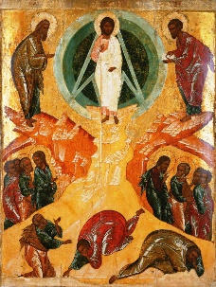 | 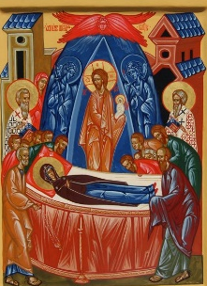
Благовещение Прсв. Богородицы | Вербное воскресение | Вознесение Господне | Сошествие Святого Духа | Преображение Господне | Успение Прсв. Богородицы
Д/з. А как ты исполняешь четвертую заповедь? Постарайся нарисовать иллюстрацию к заповеди.

